Temat: Wartości naszym drogowskazem.

Drogi Uczniu!
Zapraszam Cię dziś do zastanowienia się, co jest dla Ciebie w życiu ważne. Poznasz różne wartości i wybierzesz spośród nich te, które są dla Ciebie najważniejsz
- Przeczytaj zamieszczoną poniżej tabelę wartości.
Porozmawiaj z bliskimi Ci osobami o tym, co kryje się pod wymienionymi wartościami. Sprawdź, czy dobrze je rozumiesz.

- Narysuj swoją piramidę wartości.
Możesz skorzystać ze wzoru poniżej. Zastanów się, co umieściłeś na szczycie piramidy. Dlaczego tę Wartość uważasz za najważniejszą? W jaki sposób wpływa ona na Twoje cele życiowe? Jak może Cię motywować?
Wykonaj kreatywną, metaforyczną pracę najważniejszej dla Ciebie wartości.
Wybierz jedną z wersji zadania
WERSJA A:
Weź kartkę A4. Na dole, czytelnymi, pięknymi literami (wykorzystaj ciekawy krój liter) napisz najważniejszą dla Ciebie wartość, np. wiedza. W górnej części kartki wykonaj ilustrację do tej wartości. Ważne, aby Twój rysunek nie był dosłowny. Posłuż się metaforą, symbolem. Nagraj krótki filmik, w którym pokażesz swoją kartę i opowiesz o tym, dlaczego wybrałeś akurat taką wartość. Możesz posłużyć się przemyśleniami i wnioskami z pierwszej części zadania. Spróbuj zaprosić do wspólnej pracy swoją rodzinę.
WERSJA B
Poszukaj w domu starych gazet i czasopism. Korzystając z nich, wykonaj kolaż, którym przekonasz ludzi do przyjęcia najważniejszej dla ciebie wartości, pokaż, jakie może przynieść korzyści. Pamiętaj, że to materiał reklamowy – musisz się zastanowić, jak “sprzedać” swoją wartość komuś, kto ma inne poglądy, przekonać go. Spróbuj zaprosić do wspólnej pracy swoją rodzinę.

- Zrób ze swoją rodziną wystawę wartości.
Zaprezentujcie swoje prace. Podzielcie się wnioskami z zadania. Porozmawiajcie o tym, jakie są wspólne wartości dla waszej rodziny. Może utrwalicie je w jakiejś ciekawej formie plastycznej?

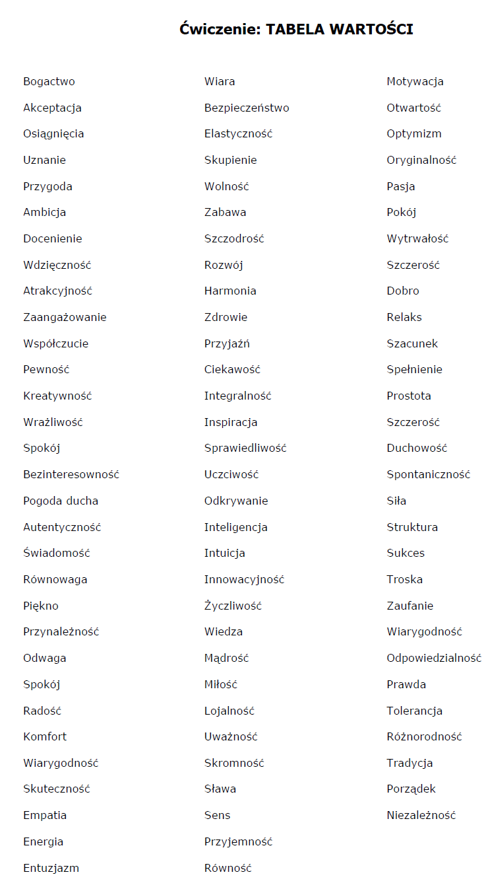

PIRAMIDA WARTOŚCI


